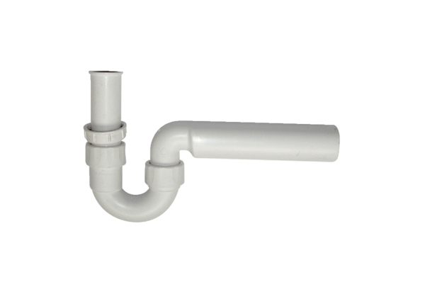Szagelzáró WS-SI 320/470Csomagolási egység: 1 darabVálaszték: K
Termékszám: 0092.0564Gyártó: MAICO

